**BÀI TOÁN THI HỌC SINH GIỎI CỦA MỸ**

Hình lục giác đều cạnh 6 cm được cho như hình vẽ. Dựng 6 cung tròn, mỗi cung tròn có tâm là một đỉnh của lục giác và có bán kính bằng 3 cm. Hỏi diện tích phần màu xám trong hình vẽ bằng bao nhiêu?

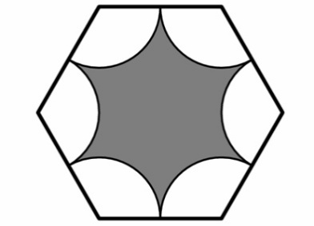

Hình lục giác đều gồm 6 tam giác đều cạnh 6 cm kết hợp lại.

Suy ra diện tích hình lục giác đều bằng 

Diện tích một quạt tròn trong hình vẽ trên là:



Vậy diện tích phần màu xám bằng 54√3 - 6.3π = 54√3 - 18π